“Bombardir” ani lotereyasının şərtləri

1. “Bombardir” ani lotereya biletinin qiyməti: 2 (iki) manat.
2. “Bombardir” ani lotereyasının qüvvədə olan müddəti: 14 noyabr 2023-cü il – 14 noyabr 2026-ci il.
3. Uduş fondunun oynanılması qaydası:
- OYUN 1-dən OYUN 7-yə qədər bütün sıraları və BONUS xanasını poz.
- OYUN sırasında “Sənin nəticən” “Rəqibin nəticəsi”ndən böyük olsun, qarşısındakı uduşu qazan.
- BONUS xanasındasimvolunu tap, uduşun 2 qat artsın.
- simvolu ilə uduş məbləğinin artırılması yalnız uduşlu biletlər üçün keçərlidir.
3.1
Uduş fondunun tərkibi:
Uduş məbləği | Ödənilən məbləğ | Uduşlu biletlərin sayı | Uduşların ümumi məbləği
2 | 2,00 | 3 000 000 | 6 000 000
5 | 5,00 | 1 350 000 | 6 750 000
10 | 10,00 | 307 800 | 3 078 000
20 | 20,00 | 204 600 | 4 092 000
50 | 50,00 | 93 900 | 4 695 000
100 | 100,00 | 15 150 | 1 515 000
10 000 | 9 050,20 | 12 | 120 000
50 000 | 45 050,20 | 3 | 150 000

Satışa buraxılmış lotereya biletlərinin ümumi sayı – 20 000 000 (iyirmi milyon) ədəddir. Uduşlu biletlərin sayı – 4 971 465 (dörd milyon doqquz yüz yetmiş bir min dörd yüz altmış beş) ədəd, uduş fondunun məbləği – 26 400 000 (iyirmi altı milyon dörd yüz min) manat (66%).
4. “Bombardir” ani lotereyasında uduşlu lotereya biletinin "Azərlotereya" ASC tərəfindən qəbulu müddəti lotereyanın keçirilməyə başlandığı tarixdən başlayır və lotereyanın keçirilməsi başa çatdığı tarixdən ən azı 150 (bir yüz əlli) təqvim günü davam edir. Uduş "Azərlotereya" ASC tərəfindən uduşlu lotereya bileti qəbul edildiyi tarixdən etibarən 30 (otuz) iş günündən gec olmayaraq verilir (ödənilir).
3 000 (üç min) manatadək (daxil olmaqla) məbləğdə olan uduşlar lotereya biletlərinin satış məntəqələri tərəfindən, 3 000 (üç min) manatdan böyük məbləğlər isə www.azerlotereya.com vebsaytında qeyd edilmiş qaydada və ünvanda ödənilir.
5. Azərbaycan Respublikası Vergi Məcəlləsinə əsasən lotereyaların keçirilməsindən pul şəkilində əldə edilən uduşlardan (mükafatlardan) iştirakla bağlı ödənilən pul vəsaiti və uduş məbləğinin 500 (beş yüz) manat hissəsi çıxılmaqla qalan məbləğdən 10 faiz dərəcə ilə vergi tutulur.
6. Uduşun verilməsi üçün bilet tamlığı pozulmadan təqdim olunmalıdır. Cırılmış, zədələnmiş və seriya nömrəsi oxunmayan bilet qəbul olunmur və uduş ödənilmir.
7. 18 (on səkkiz) yaşına çatmış şəxslər könüllü şəkildə lotereya oyununda iştirak edə bilər.

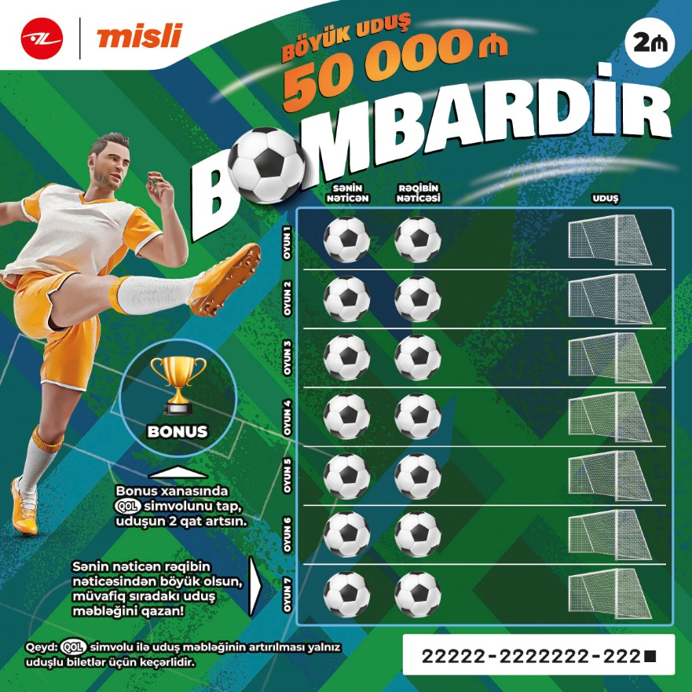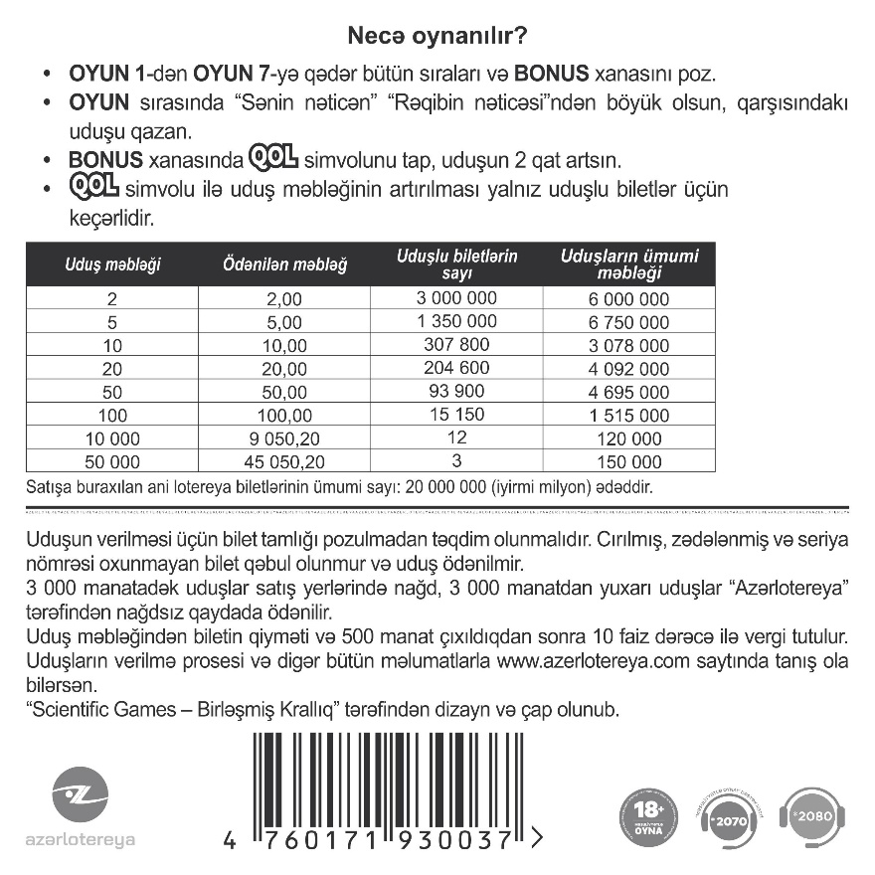

Lotereyanın qeydiyyat nömrəsi və tarixi: 256 / 10.30.2023

